1.’创建Character类，命名为MoveSphere

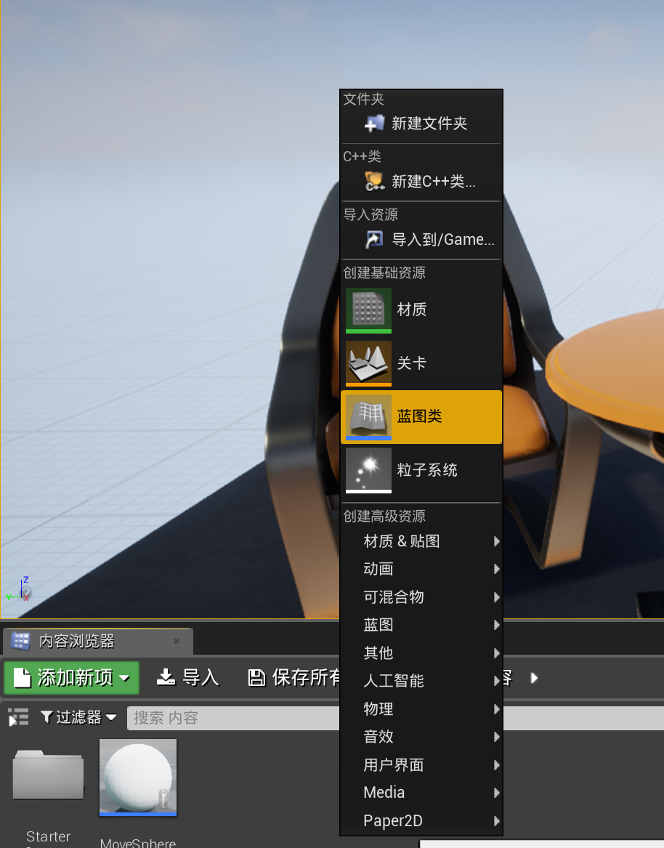

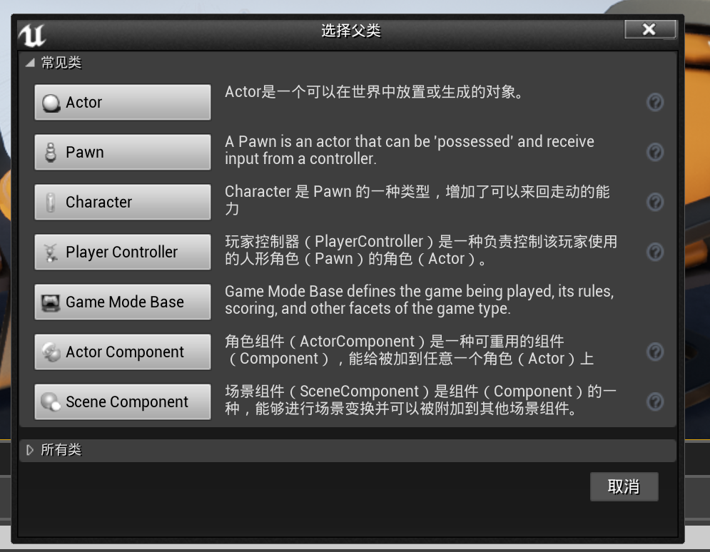

2.为其添加实体球体组件和摄像机

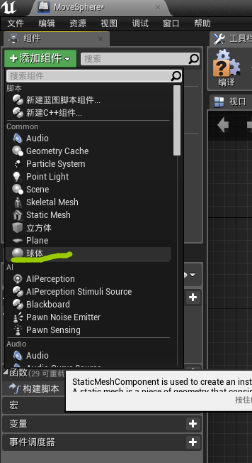

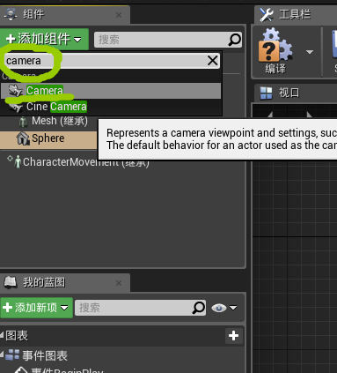

添加完后是这样一个结构

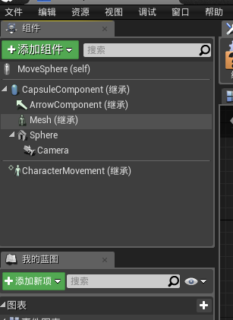

3. 选择视口窗口，并对相机位置进行调整，使其以俯视的角度拍摄球体

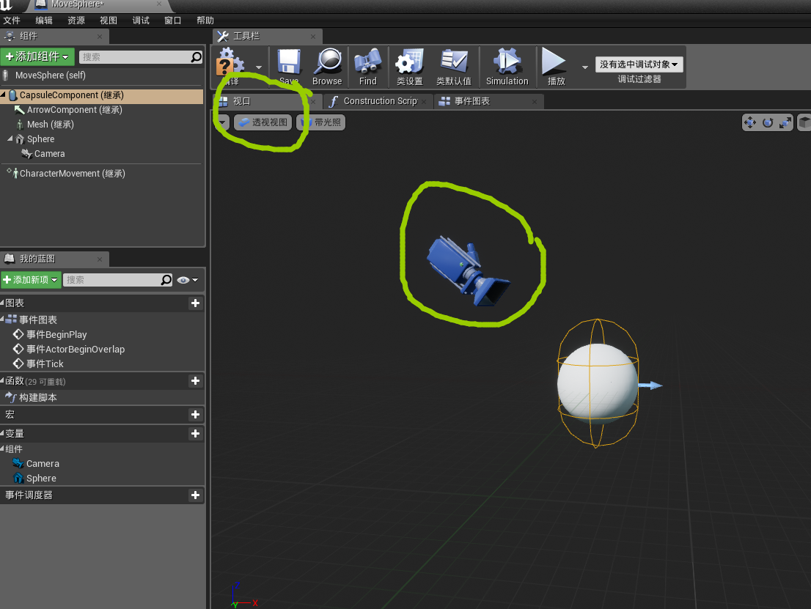

4. 选择CapsuleComponent，即胶囊体，这个组件涉及到碰撞形体，为了契合这个实体球，我们需要对它进行设置，将细节中的CapsuleHalfHeight和CapsuleRadius都设置为55.

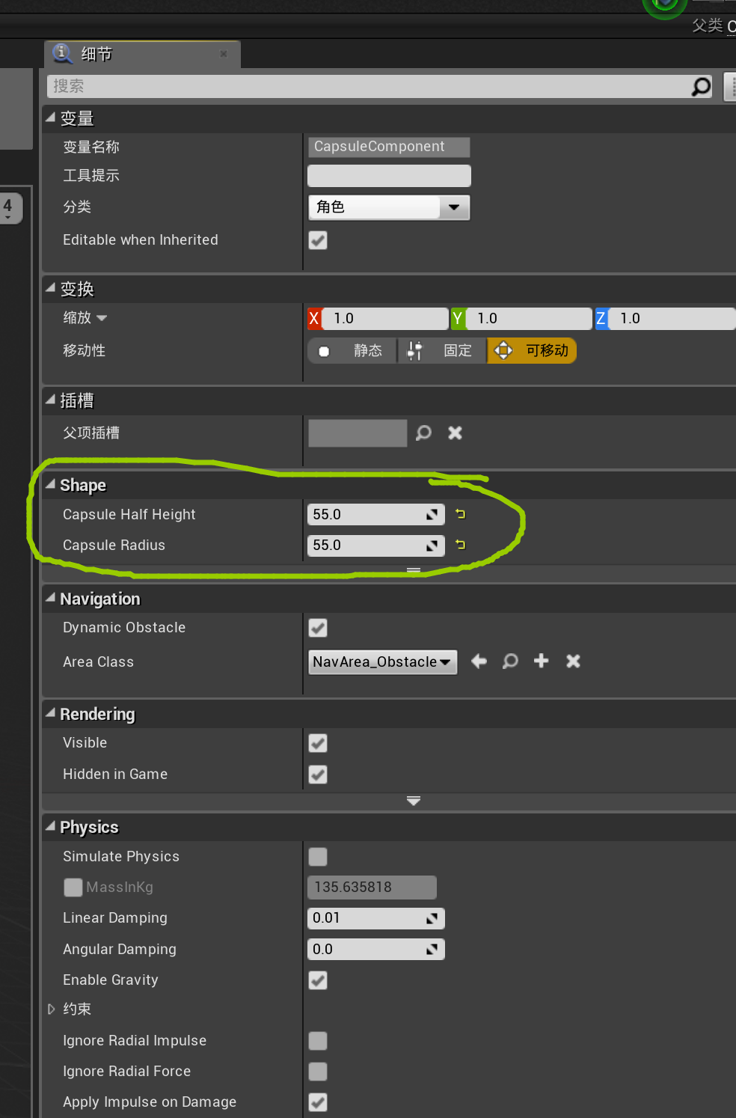

然后就会变成这个样子

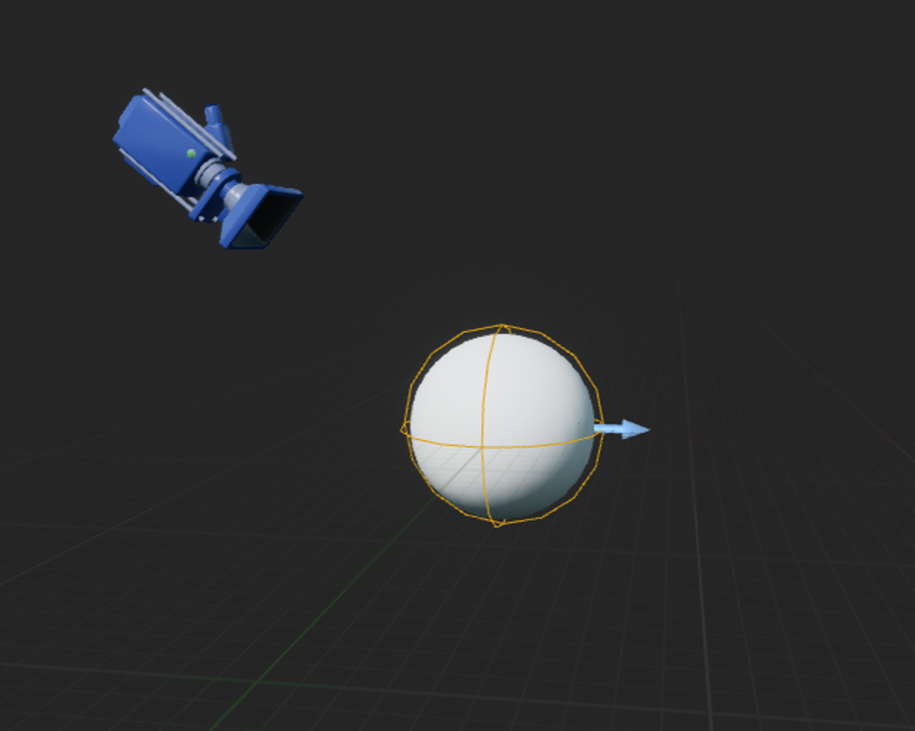

5. 接下来设置按键。首先打开编辑菜单中的项目设置，然后找到输入

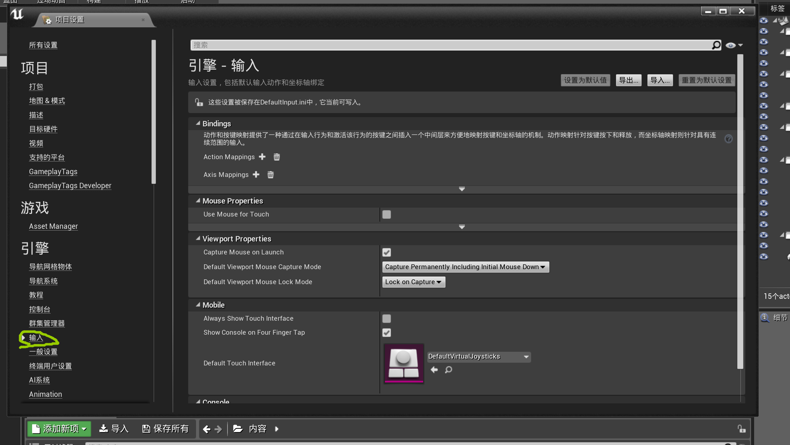

6. 输入往往会根据按键给程序提供一个数值，这个数值往往是1或-1，然后再由程序设置实际需要的具体数值，特殊情况也会直接在输入中设置具体数值。我们首先设置前后移动，点击AxisMappings右边的加号添加坐标轴映射，然后命名为Forward

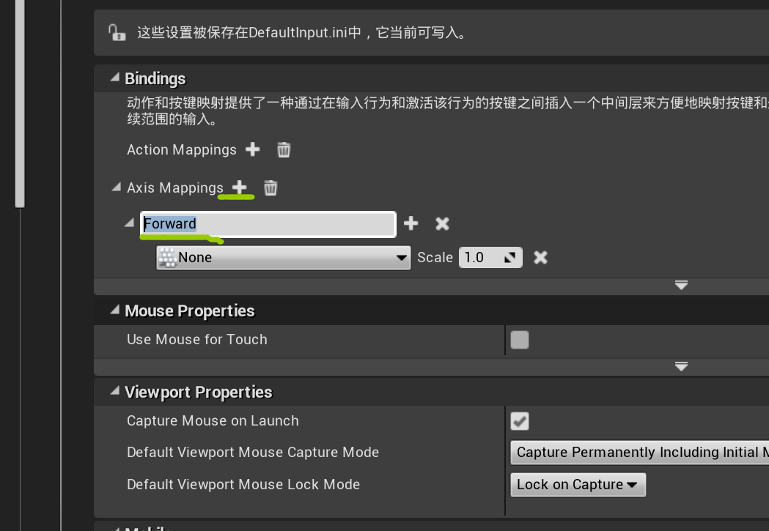

再点击Forward旁边的加号添加按键事件

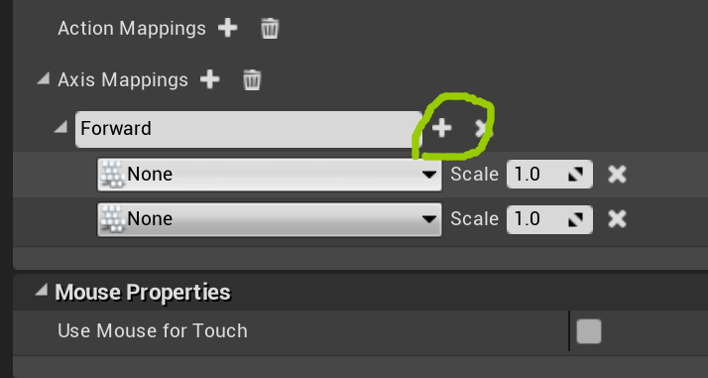

点击下拉菜单，在搜索框中输入想要的按键，分别为其添加w键和s键

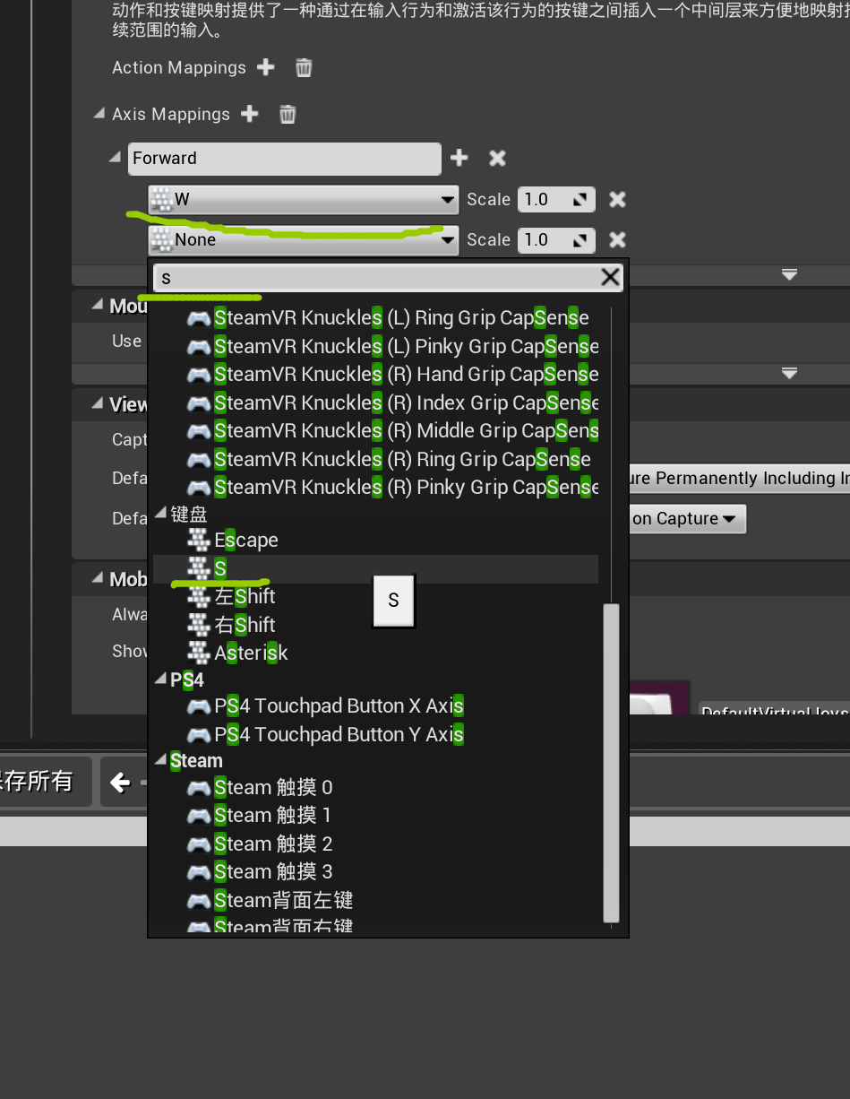

因为前进和后移的数值肯定是相反的，所以我们将s键触发事件的值设置为-1

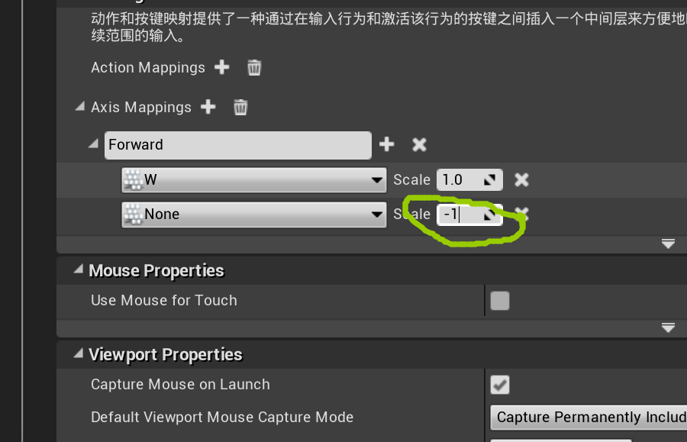

7. 打开MoveSphere的蓝图，在事件图表中右键，在搜索框中输入Forward，选择Forward事件

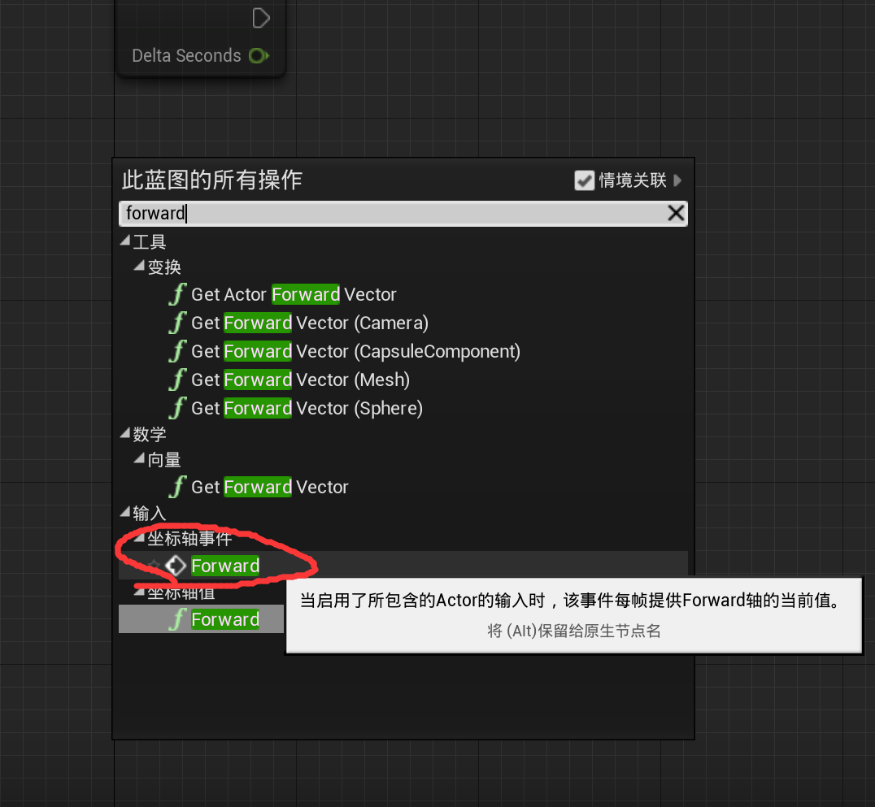

添加函数Add Movement Input，此函数会根据输入内容对物体本身进行移动

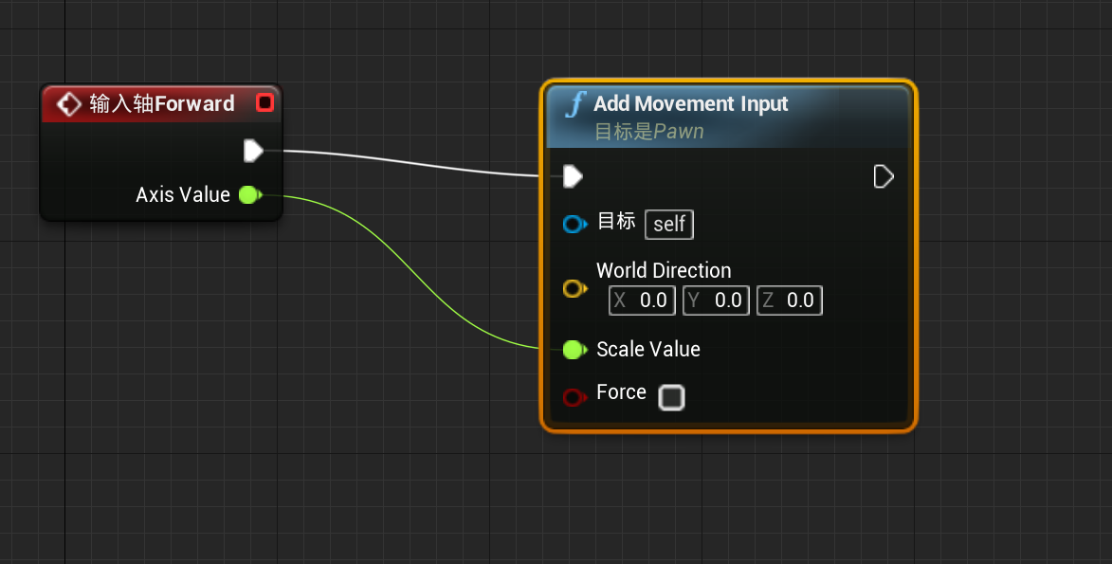

同时，一个物体在移动时需要一个矢量，即既要有大小，也要有方向，所以我们为其添加控制器的方向，方向为向前的Vector，具体内容如图

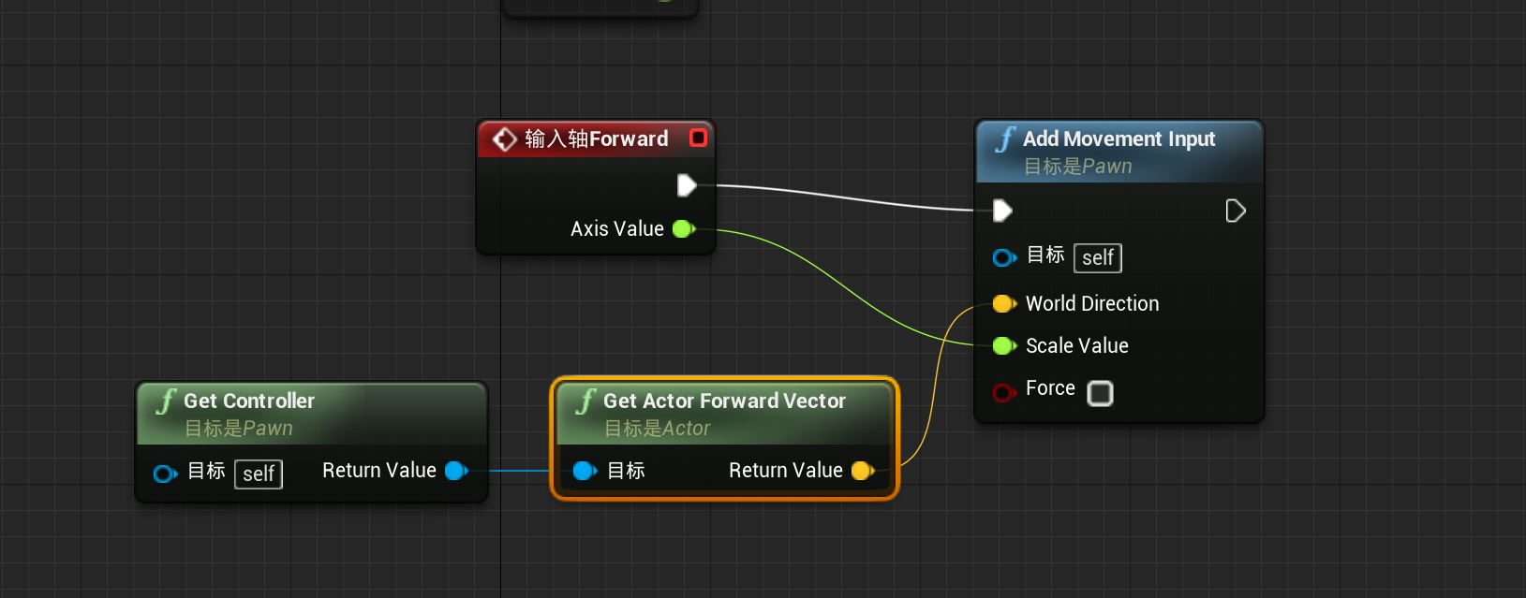

7.为了使得游戏开始自动生成一个物体，并且获得控制，我们需要修改游戏模式，首先新建游戏模式，命名为MyMode

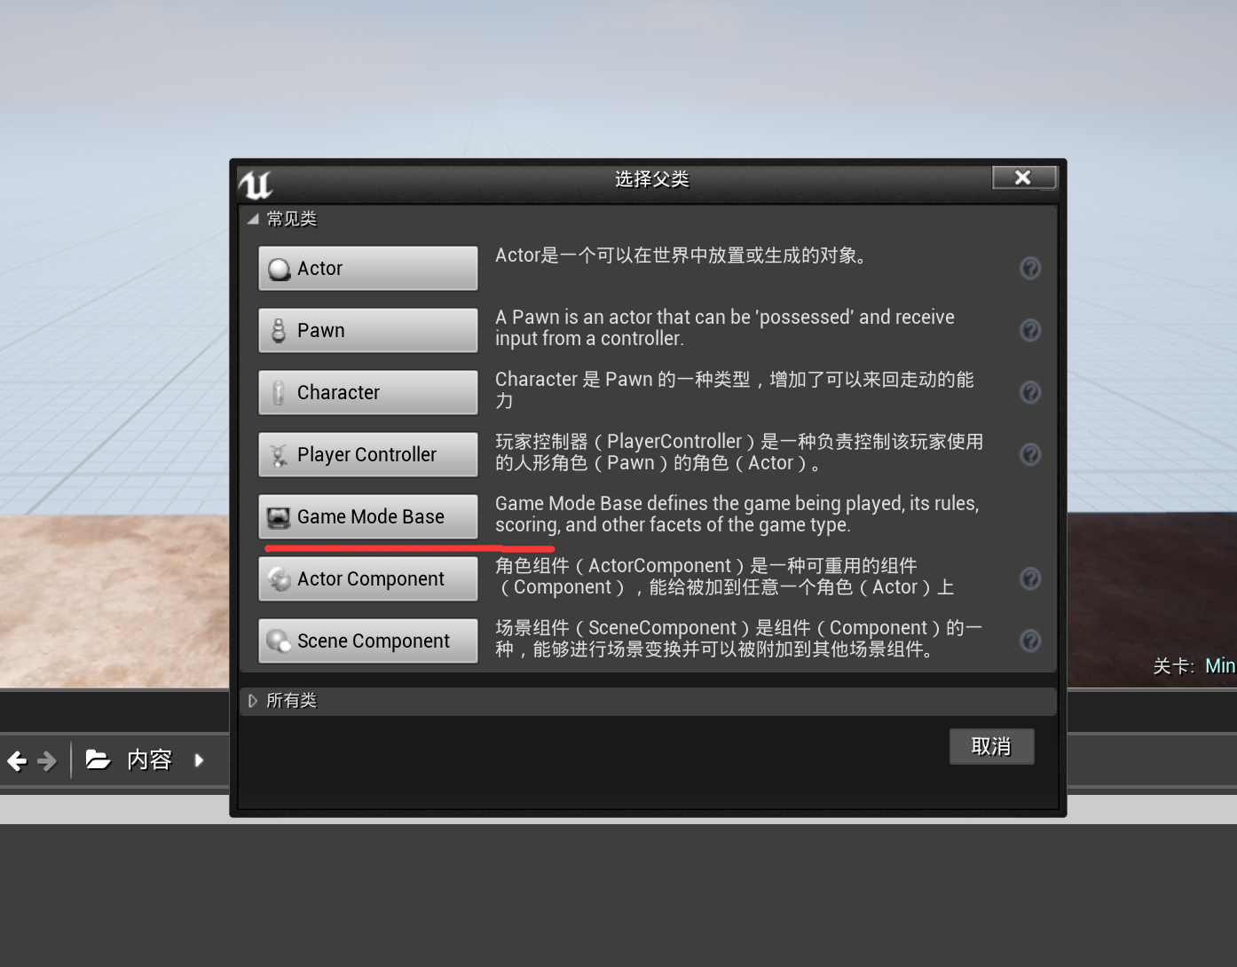

8. 在编辑菜单中选择项目设置，然后找到地图&模式

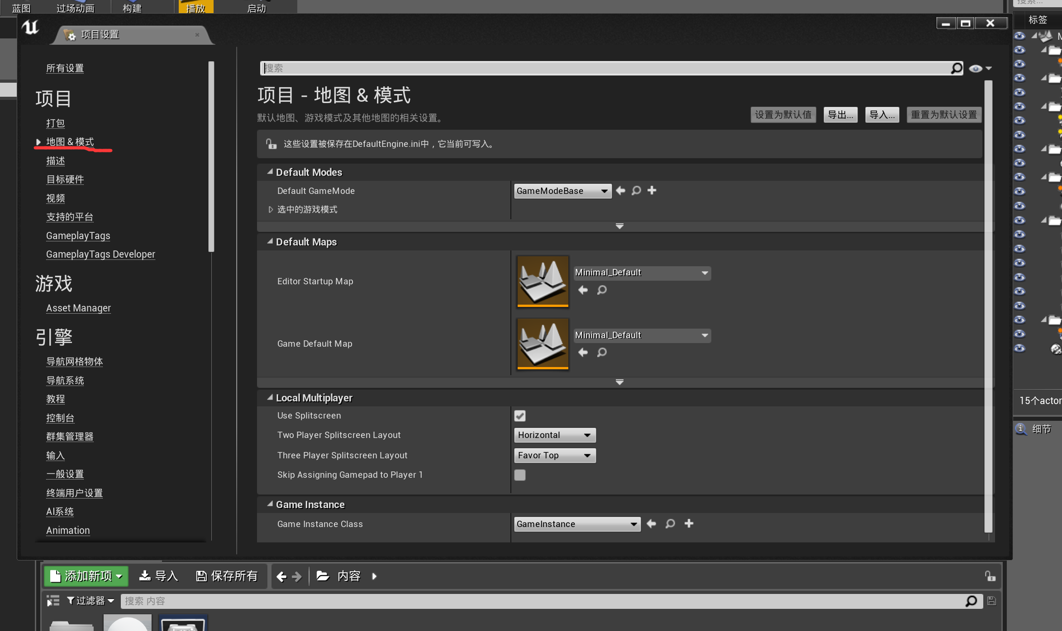

然后将DefaultGameMode改为我们刚创建的MyMode，然后将Default Pawn Class设置为MoveShere

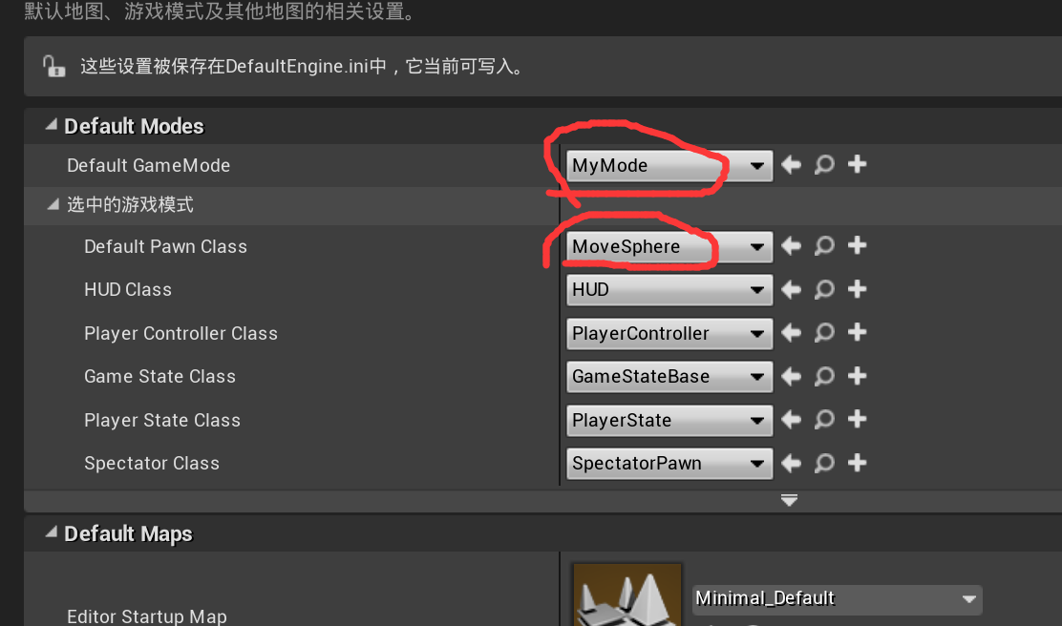

9.点击播放，此时在开始时会自动创建对象，并且可以根据我们的输入进行前后移动，我们可以继续为其添加左右控制

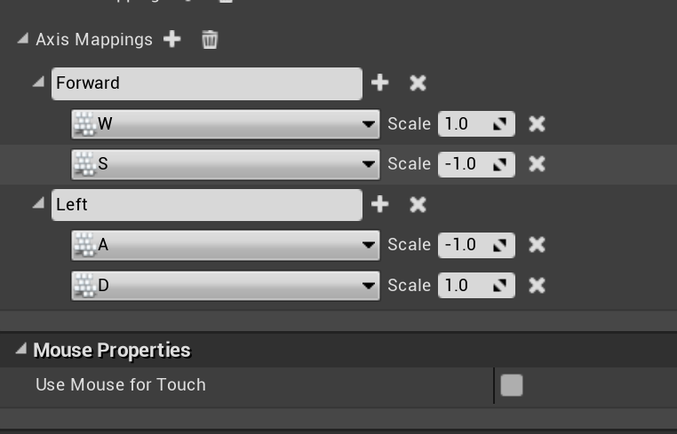

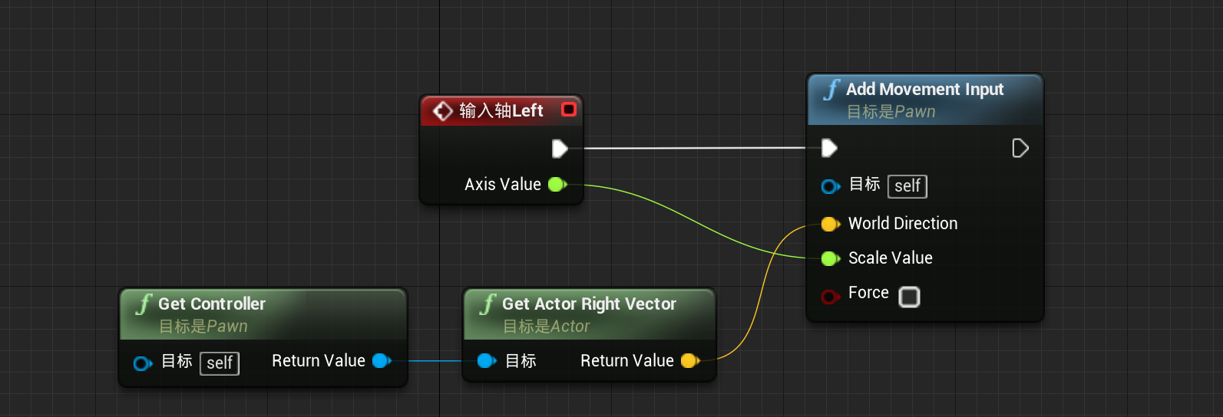

此时，物体已经可以前后左右自由移动